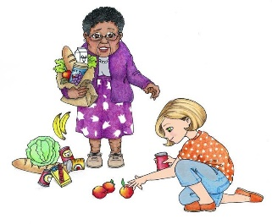
1. „Постоје четири чаробне речи којима се ружно понашање лечи. За њих зна свако ко другарство воли: хвала, молим, извини, изволи. Помоћу тих чаробних речи свака се свађа, свака туча спречи, и код куће и у вртићу и школи: хвала, извини, молим, изволи.” Које су четири чаробне речи?
А. Хвала
Б. Извини
В. Молим
Г. Изволи
Д. Све наведене речи

2. _______ је скуп правила о пристојном, лепом понашању.
А. Неваспитање
Б. Бонтон
В. Буквар

3. За онога ко поштује правила бонтона кажемо да је:
A. Неваспитан
Б. Лепо васпитан

4. Када некога поздрављамо најчешће кажемо:
A. Молим
Б. Добар дан
В. Изволите

5. Шта је приказано на фотографији испод?
А. Пример лепог васпитања
Б. Пример неваспитања
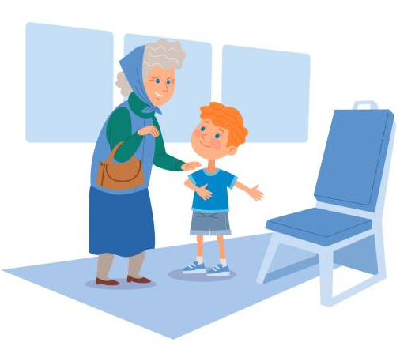
В. Дечак уступа место старијој особи
6. Старијим особама се треба обраћати са поштовањем.
A. Тачно
Б. Нетачно

7. Када неко говори:
A. Можемо их прекинути и упасти у реч
Б. Не упадамо му у реч

8. Када погрешиш рећи ћеш:
A. Изволи
Б. Здраво
В. Извини

9. На изласку из библиотеке рећи ћеш:
А. Молим
Б. Довиђења
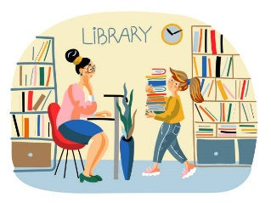
В. Добар дан
10. Дечак улази у продавницу и жели да купи жваке. Рећи ће:
A. Дај ми жваке
Б. Молим Вас дајте ми жваке
В. Довиђења

11. Дечак је дошао у продавницу и жели да купи жваке. Затражио је жваке од продавачице, а она ће му пристојно одговорити:
А. Ево ти!
Б. Узми сам!
В. Изволи!

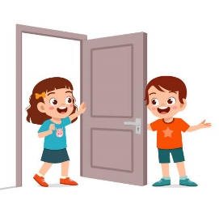
12. На фотографији поред је приказано:
А. Лепо понашање
Б. Ружно понашање
В. Неваспитано понашање

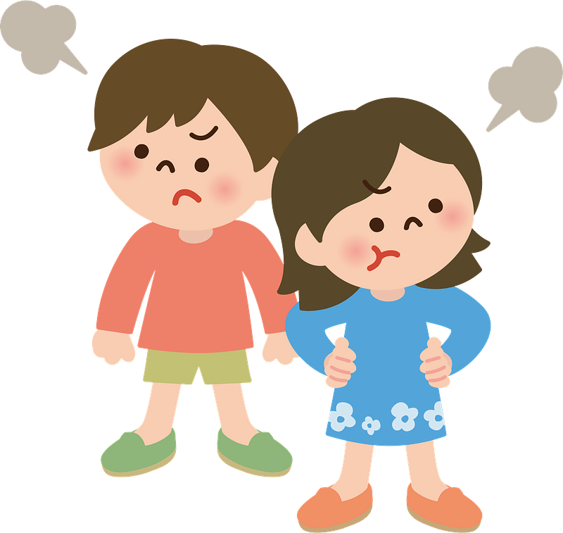
13. На фотографији поред је приказано:
А. Лепо понашање
Б. Ружно понашање

14. Бацање смећа на улицу, уместо у канту за смеће, је вид лепог понашања.
А. Тачно
Б. Нетачно

